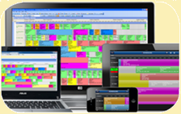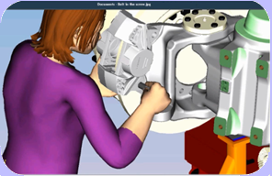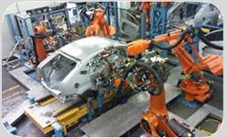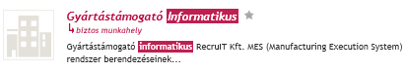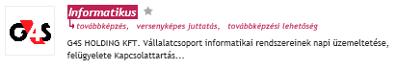

**Kontakt személy: Dr. Kulcsár Gyula   
+36 30 253 88 67**

[**iitkgy@uni-miskolc.hu**](mailto:iitkgy@uni-miskolc.hu)

**A termelésinformatikai specializációt gondozó tanszék:**

Termelésinformatikai Labor,   
Gyártásinformatikai Labor,   
Multifunkcionális labor.

**Továbbtanulási lehetőség:  
Termelésinformatikai specializáció MSc mérnökinformatikus szakon.**

**Termelésinformatikai tématerület PhD hallgatóként a Hatvany József Informatikai Tudományok Doktori Iskolában.**

**Laborok**

***A specializáció célja:***   
**bevezetni** a hallgatókat

a **termelési rendszerek és**

**folyamatok fogalomkörébe** ésmegismertetni azokkal az **információs technológiák**kal, amelyek a modern termelési folyamatok tervezését és menedzselését szolgálják.

Nyílt forrású szoftverrendszerek. Kliens-szerver tervezési minták. J2EE kompo-nens orientált megközelítés az üzleti rétegben. AJAX, PHP, JSP/JSF példák. …

Informatikai rendszerek építése

*SAP QM Application Developer*[ZF](https://www.profession.hu/allasok/trenkwalder-kft/1,0,0,0,0,0,0,0,0,0,75929) Eger

*Termeléstervező*   
[Trenkwalder Kft.](https://www.profession.hu/allasok/trenkwalder-kft/1,0,0,0,0,0,0,0,0,0,75929) Miskolc

Önálló szakmai munka egy választott termelés-informatikai témában. Előkészület a Szakdolgozatra.

Virtuális vállalatok globalizált piaci környezetben. Concurrent Engineering. Holonikus és ágens-alapú rendszerek …

Szakdolgozatkészítés

A 7 féléves tanulmányokra épülő önálló informatikai feladat.

Virtuális vállalat

Vállalati informatika

Integrált vállalatirányítási rendszerek.   
ERP rendszerek fejlesztése.   
SAP ABAP programozási nyelv …

Üzemi informatikai környezetben végzett több hetes tapasztalatszerzés.

Szakmai gyakorlat

Számítógépes gyártásirányítás

Gyártórendszerek típusai, struktúrája. Számítógépes gyártás - CAM. Munkahelyi vezérlők (PLC, CNC). Gyártócellák. Üzemi hálózatok. Termelésmenedzsment. MES rendszerek …

CIM rendszerek. PPS, CAPC és CAPP rendszerek integrációja. Matematikai modellek és Soft computing módszerek a termelésinformatikában. Rugalmas gyártórendszerek irányítása …

Termelési folyamatok. Folytonos folyamatok modellezése (MATLAB, SIMULINK). Diszkrét folyamatok modellezése (Plant Simulation) …

Rendszer, folyamat, modell, termelés, gyártás, optimalizálás. iparvállalat. Termeléstervezés és –irányítás. Ütemezési modellek és módszerek …

Komplex tervezés

A termelésinformatika alapjai

Diszkrét termelési folyamatok számítógépes tervezése és irányítása

Folyamatirányítás és rendszerei

Néhány példa aktuális hazai álláshirdetésekből kiemelve

**A specializációt   
elvégzők álláslehetőségei**

Alkalmazott Informatikai Intézeti Tanszék  
Tel: 06 46 565111/1413  
Email: [aitnehez@uni-miskolc.hu](mailto:aitnehez@uni-miskolc.hu)  
<http://ait.iit.uni-miskolc.hu>

félév

félév

félév

6.

5.

7.

TERMELÉSINFORMATIKAI  
SPECIALIZÁCIÓ